解直角三角形的应用

【学习目标】
1.利用三角函数解决一些实际问题。
【巩固练习】
一、选择题
1.（09衢州）.为测量如图所示上山坡道的倾斜度，小明测得图中所示的数据(单位：米)，则该坡道倾斜角α的正切值是 （ ）
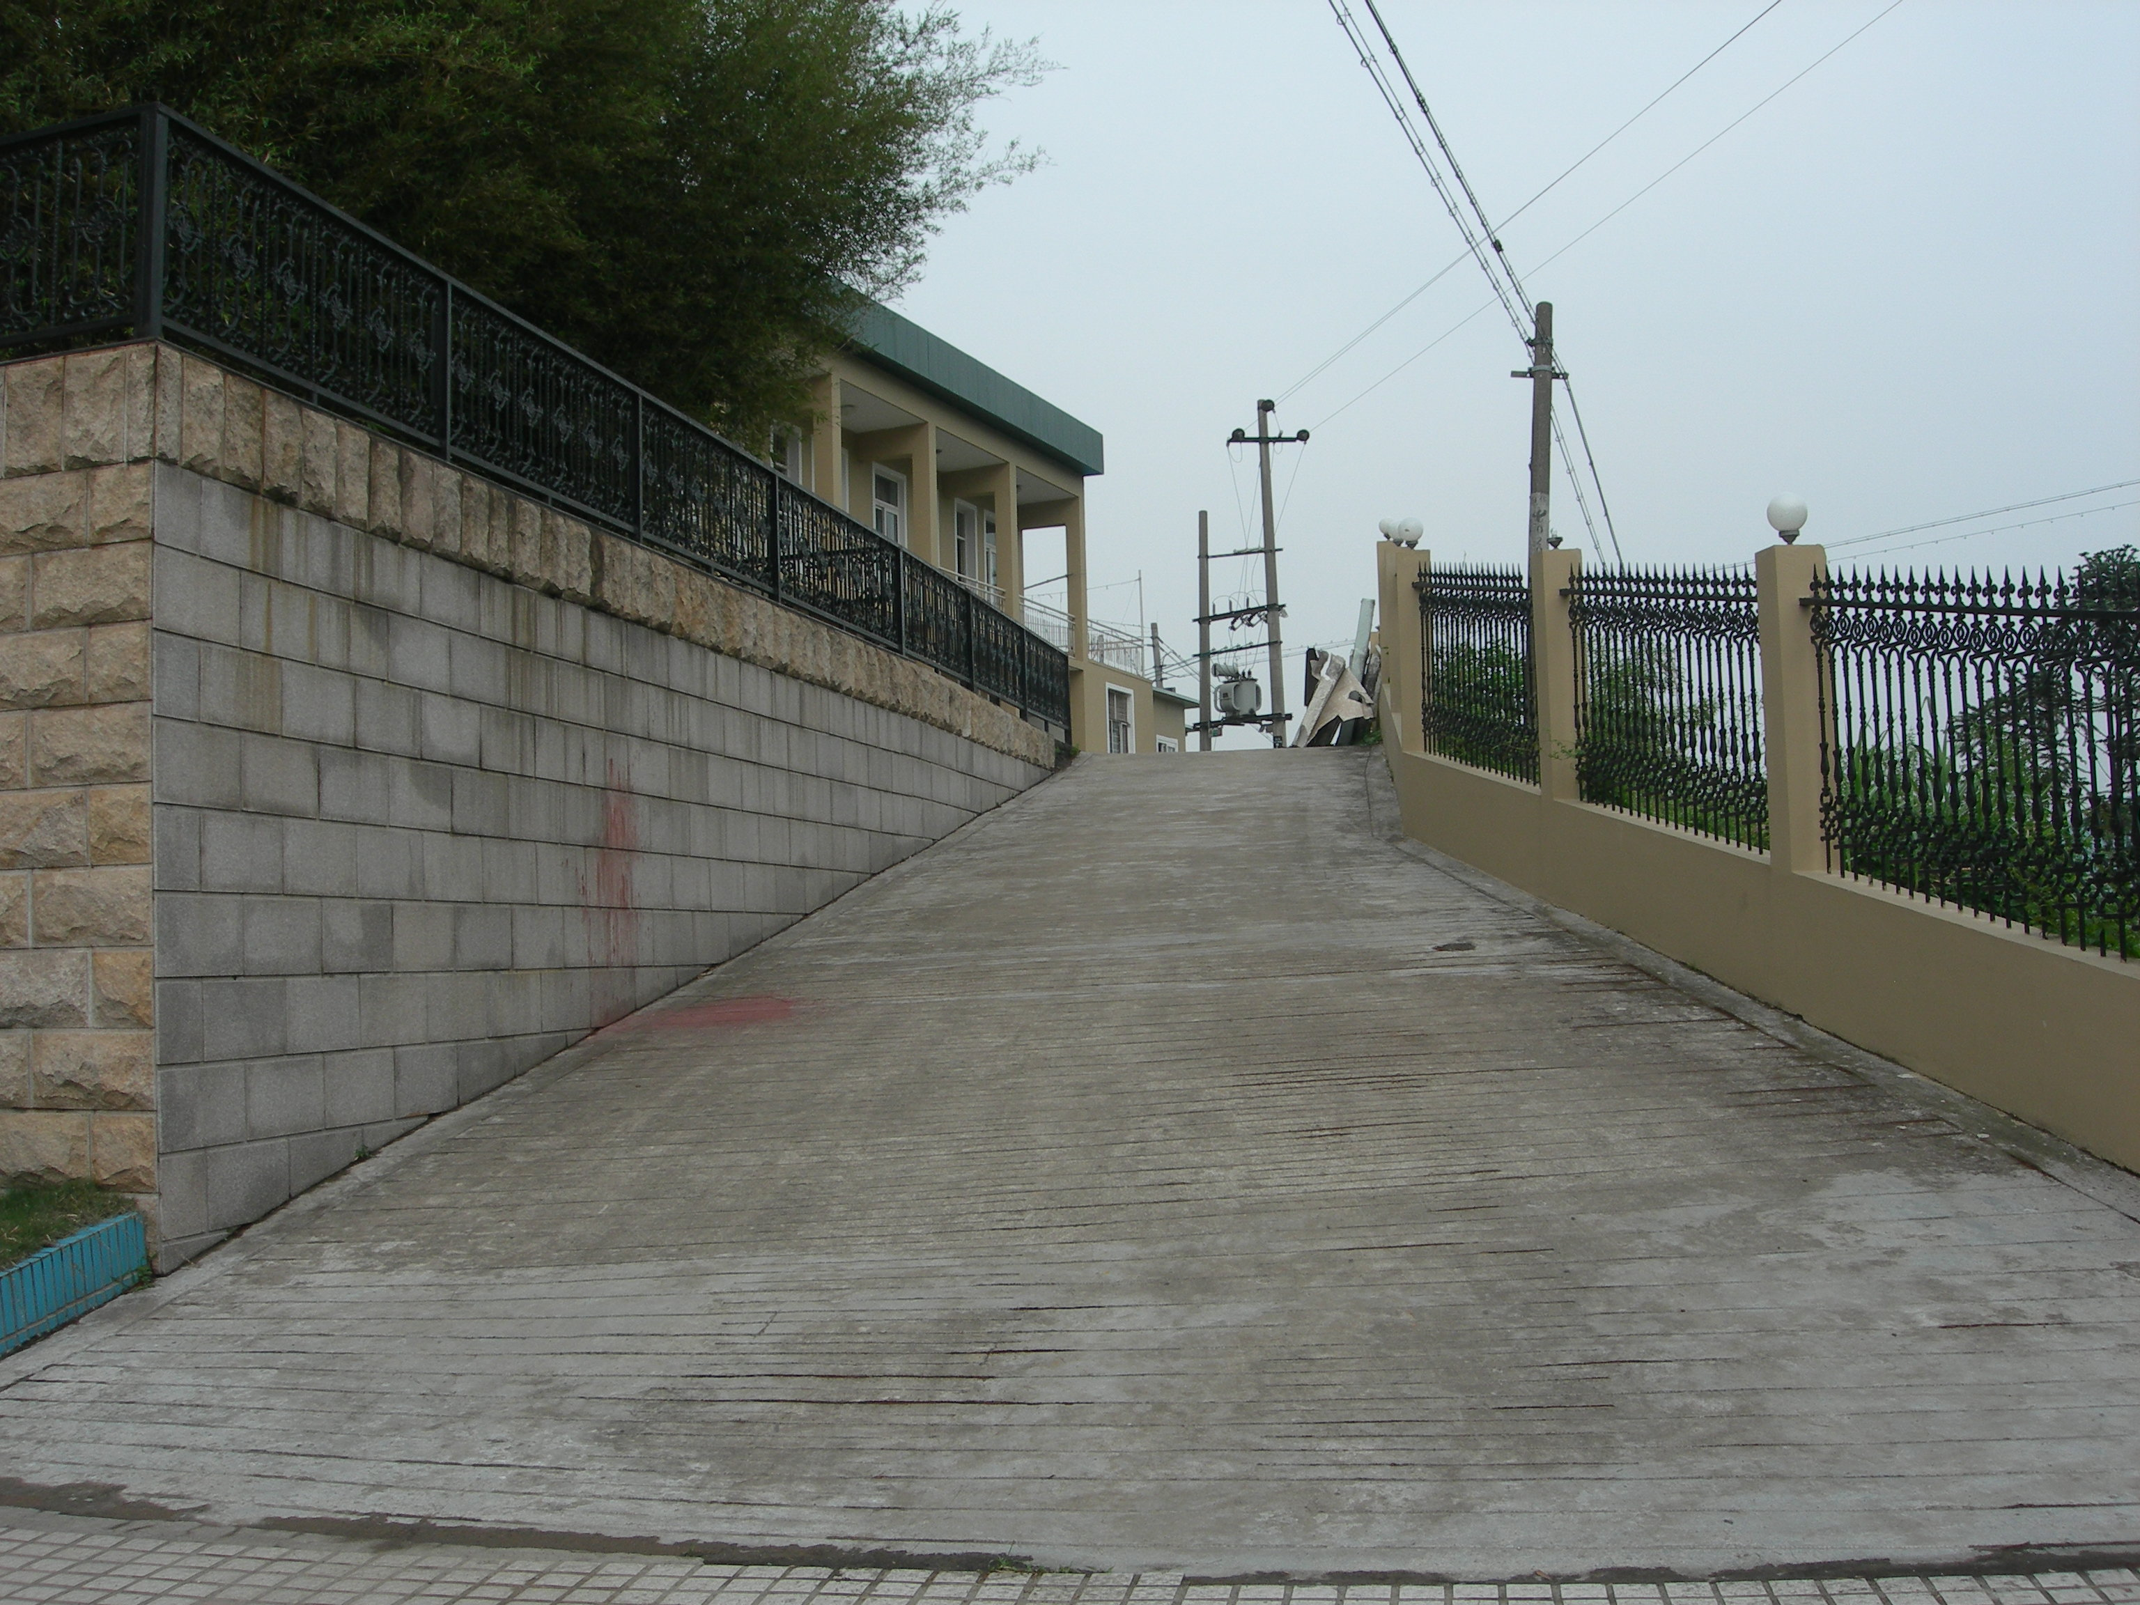
A． B．4C． D．
5 m
20 m
α
5 m
20 m
（第1题图）
B
A
E
D
C
30°
（第4题图）
A

B
C
a
α

（第3题图）
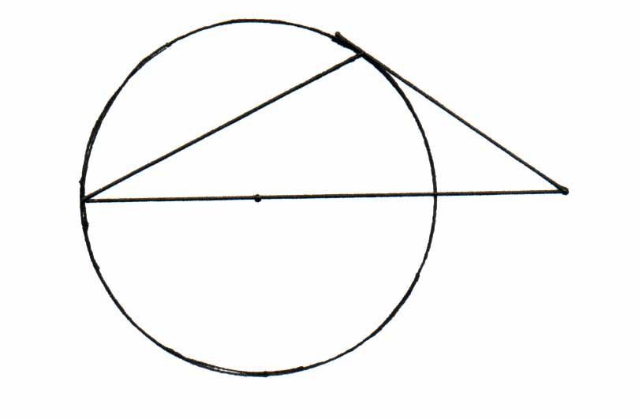
C
B
P
A
O
（第2题图）

2.如图,AB为⊙O的直径,P为AB延长线上的一点,PC切⊙O于C,tan∠P=$\frac{3}{4}$,则sin∠A=
（ ）
A.$\frac{3}{5}$ B.$\frac{2}{5}$ C.$\frac{\sqrt{5}}{5}$ D.$\frac{\sqrt{5}}{\text{10}}$
3.（10东阳）如图，为了测量河两岸A、B两点的距离，在与AB垂直的方向点C处测得AC＝a，∠ACB＝α，那么AB等于 （ ）
A.a·sinα B.a·tanα C.a·cosα D.
4. （10丹东）如图，小颖利用有一个锐角是30°的三角板测量一棵树的高度，已知她与树之间的水平距离BE为5m，AB为1.5m （即小颖的眼睛距地面的距离），那么这棵树高是 （ ）
A．（）m B．（）m C． m D．4m
A
B
α
5米
（第6题图）
二、填空题
5．（09定西）某人想沿着梯子爬上高4米的房顶，梯子的倾斜角
（梯子与地面的夹角）不能大于60°，否则就有危险，那么梯子
的长至少为 ．
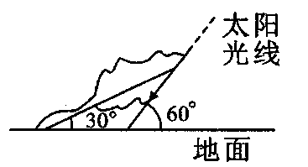
6.(10惠安) 如图，先锋村准备在坡角为$α={\text{30}}^{0}$山坡上栽树，要
（第7题图）
求相邻两树之间的水平距离为5米，那么这两树在坡面上的距离
AB为_____米.
7．如图，太阳光线与地面成60°角，一棵倾斜的大树与地面成
30°角，这时测得大树在地面上的影子约为10米，则大树的高
约为________米．（结果保留根号）
三、解答题
8．(10晋江)已知：如图，有一块含的直角三角板的直角边长的长恰与另一块等腰直角三角板的斜边的长相等，把该套三角板放置在平面直角坐标系中，且.
(1)若双曲线的一个分支恰好经过点，求双曲线的解析式；
(2)若把含的直角三角板绕点按顺时针方向旋转后，斜边恰好与轴重叠，点落在点，试求图中阴影部分的面积(结果保留).
A
OA
B
C
D
A’
xA
yxA

9．（10济南）我市某乡镇学校教学楼后面靠近一座山坡，坡面上是一块平地，如图所示，BC∥AD，斜坡AB=40米，坡角∠BAD=60⁰，为防夏季因瀑雨引发山体滑坡，保障安全，学校决定对山坡进行改造，经地质人员勘测，当坡角不超过45⁰时，可确保山体不滑坡，改造时保持坡脚A 不动，从坡顶B 沿BC削进到E 处，问BE至少是多少米(结果保留根号)？
D
A
B
C
E

10．(10兰州)如图是某货站传送货物的平面示意图. 为了提高传送过程的安全性，工人师傅欲减小传送带与地面的夹角，使其由45°改为30°. 已知原传送带AB长为4米.
（1）求新传送带AC的长度；
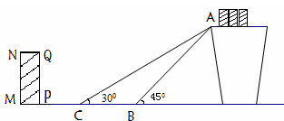
（2）如果需要在货物着地点C的左侧留出2米的通道，试判断距离B点4米的货物MNQP是否需要挪走，并说明理由．(说明：⑴⑵的计算结果精确到0.1米，参考数据：≈1.41，≈1.73，≈2.24，≈2.45)

